自适应导航（实现原理）
实现原理并不难，列表（<ul>）上设置宽度为“100%”，然后每个菜单项(<li>)设置了“display:table-cell”，让列表项以模拟表格单元格的形式显示：
/*源码请查阅bootstrap.css文件第3585行～第3607行*/
.nav-justified {
width: 100%;
}
.nav-justified > li {
float: none;
}
.nav-justified > li > a {
margin-bottom: 5px;
text-align: center;
}
.nav-justified > .dropdown .dropdown-menu {
top: auto;
left: auto;
}
@media (min-width: 768px) {
.nav-justified > li {
display: table-cell;
width: 1%;
}
.nav-justified > li > a {
margin-bottom: 0;
}
}
这里有一个媒体查询条件：“@media (min-width:768px){…}”表示自适应导航仅在浏览器视窗宽度大于768px才能按上图风格显示。当你的浏览器视窗宽度小于768px的时候，将会按下图的风格展示：
HYPERLINK "http://img.mukewang.com/53e874f70001bacb06150786.jpg" 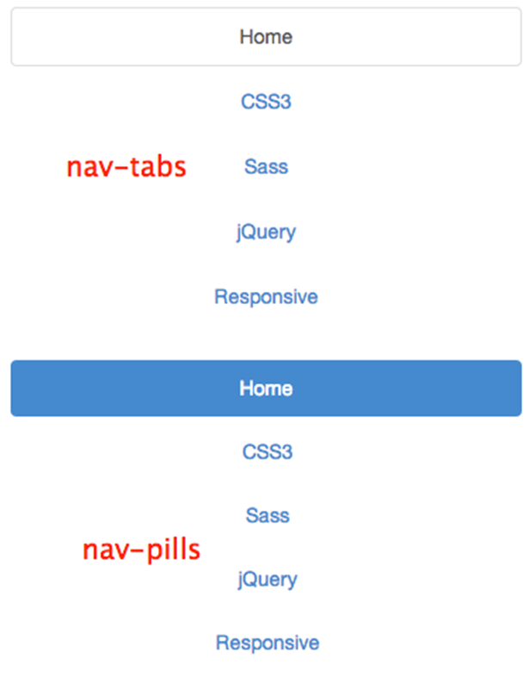
注：在最右侧代码窗口中设置全屏可以切换效果。
从上图效果可以得知，“nav-tabs”和“nav-justified”配合在一起使用，也就是自适应选项卡导航，浏览器视窗宽度小于768px时，在样式上做了另外的处理。
/*源码请查阅bootstrap.css文件第3519行～第3562行*/
.nav-tabs.nav-justified {
width: 100%;
border-bottom: 0;
}
.nav-tabs.nav-justified > li {
float: none;
}
.nav-tabs.nav-justified > li > a {
margin-bottom: 5px;
text-align: center;
}
.nav-tabs.nav-justified > .dropdown .dropdown-menu {
top: auto;
left: auto;
}
@media (min-width: 768px) {
.nav-tabs.nav-justified > li {
display: table-cell;
width: 1%;
}
.nav-tabs.nav-justified > li > a {
margin-bottom: 0;
}
}
.nav-tabs.nav-justified > li > a {
margin-right: 0;
border-radius: 4px;
}
.nav-tabs.nav-justified > .active > a,
.nav-tabs.nav-justified > .active >a:hover,
.nav-tabs.nav-justified > .active >a:focus {
border: 1px solid #ddd;
}
@media (min-width: 768px) {
.nav-tabs.nav-justified > li > a {
border-bottom: 1px solid #ddd;
border-radius: 4px 4px 0 0;
}
.nav-tabs.nav-justified > .active > a,
.nav-tabs.nav-justified > .active >a:hover,
.nav-tabs.nav-justified > .active >a:focus {
border-bottom-color: #fff;
}
}

